Однажды в день рождения королевы на Лондон спустился туман. Он хотел посмотреть праздничный парад. Но как толь¬ко он окутал Лондон, королева сказала генералу:
— Сегодня парад придётся отменить. Туман!
И так повторялось каждый раз, когда на Лондон спускался туман.
Туману было очень обидно, он давно мечтал увидеть парад, но что делать, если каждый раз, когда он появлялся в Лондоне, королева говорила:
— Парад отменяется!
В Букингемском дворце под королевским троном жила кошка по имени Смоки. Она пожалела туман и решила ему помочь. Когда подошёл следующий день рождения королевы, Смоки написала туману письмо:
Во дворце
Под королевским троном
Вторник
Дорогой Туман, жду тебя вечером около дворца.
Искренне твоя Смоки.
В этот вечер, перед тем как лечь спать, королева выпустила кошку с чёрного хода Букингемского дворца на улицу, а потом поднялась к себе в спальню. И не успела Смоки три раза промяукать, как туман спустился на Лондон.
— Мне так хочется посмотреть парад,— признался он кошке.— Но из-за меня его каждый раз отменяют, и мне никак не удаётся его увидеть.
— Я кое-что придумала,— сказала Смоки.— Завтра ты появись, как только гвардейцы выстроятся для парада. Увидев тебя, генерал скажет: «Ваше величество, опять туман. Отменить парад?»
— Да, да, он именно так и говорит,— со вздохом сказал туман.
— И не успеет королева ответить: «Парад отменяется!», ты мяукни.
— Хорошо! — сказал туман.— Только я не умею мяукать.
Смоки его научила.
На следующее утро, когда гвардейцы выстроились для парада, генерал спросил королеву:
— Ну как, ваше величество, отменить парад? Видите, туман?
— Где? — спросила королева.
— Там! — ответил генерал, указывая на туман.
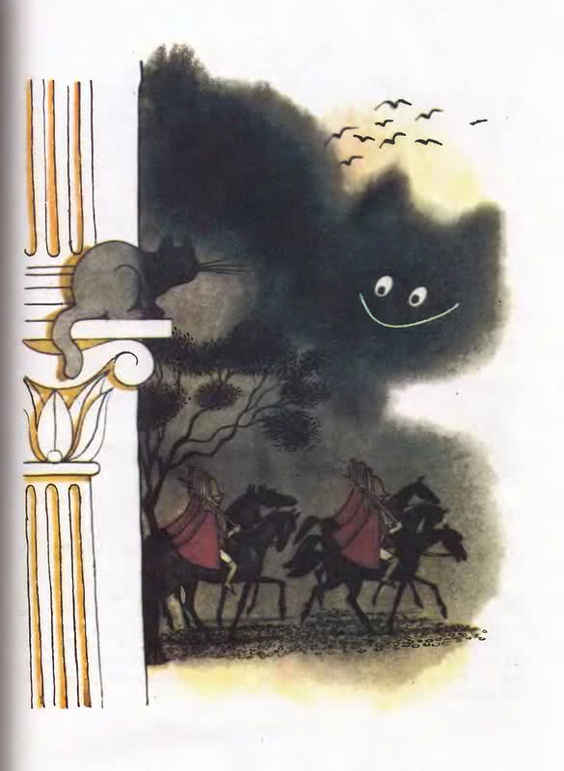
И тут туман мяукнул.
— Ах, генерал,— сказала королева,— неужели вы не можете отличить кошку от тумана? Я своими ушами слышала, как она только что мяукнула. Ни в коем случае не отменяйте парад!
Так туман увидел наконец парад. Он остался очень доволен, а потом вернулся в родные горы Уэльса. Правда, там и без него было туманно, но зато не приходилось скучать в одиночестве.
Вскоре королева написала ему письмо:
Дворец
1 июля
Дорогой Туман, не спеши к нам возвращаться.
Искренне твоя Королева.
И туман ответил ей:
Уэльс
Пятница
Ваше величество, мне и здесь хорошо. А парад мне очень понравился. Благодарю Вас, что Вы позволили мне его посмотреть.
Искренне Ваш Туман
Передайте привет Смоки.
Королева ничего не могла понять.
— Смоки,— спросила она кошку, заглядывая под трон,— когда же туман мог увидеть парад?
Но Смоки только замурлыкала: это был секрет!

